СКАЖЕМ КОРРУПЦИИ НЕТ!
9 декабря Международный день борьбы с коррупцией.
В ГБОУ СО «Красноуральская школа» прошли мероприятия, приуроченные к Международному дню борьбы с коррупцией.
Классные руководители провели тематические классные часы, где дети рисовали плакаты, рисунки, читали стихи, участвовали в обсуждении, высказывали своё мнение.
10 декабря в школе прошёл Единый урок «Права человека»

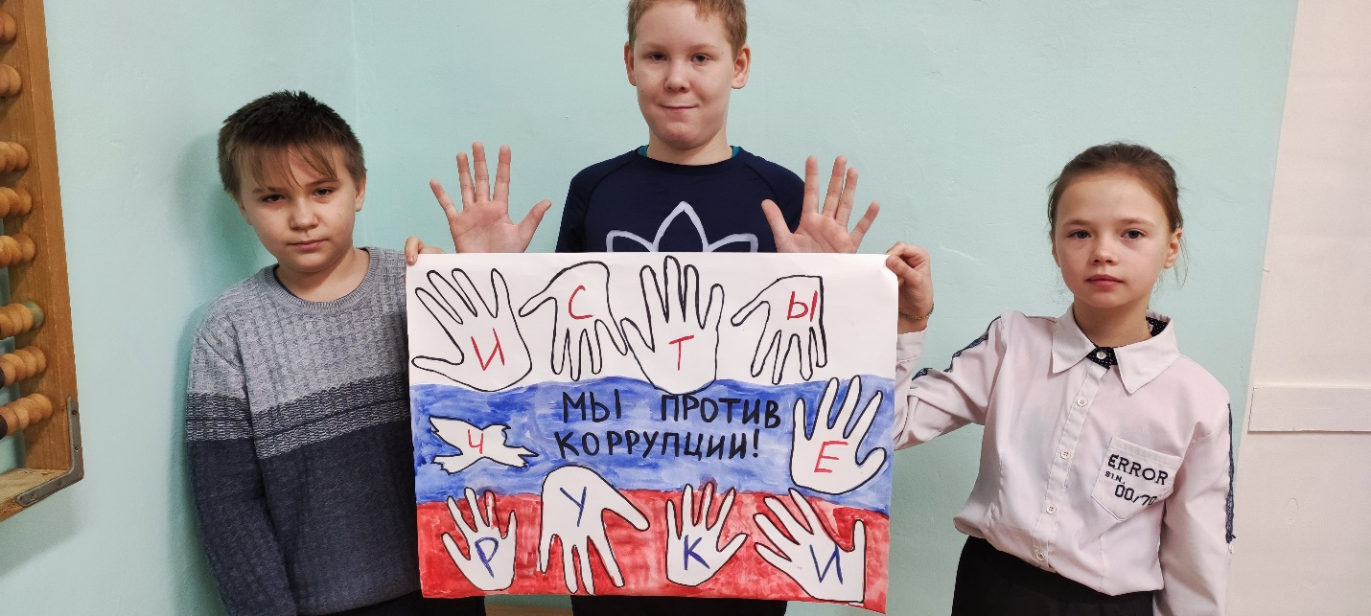
обучающиеся 4 класса
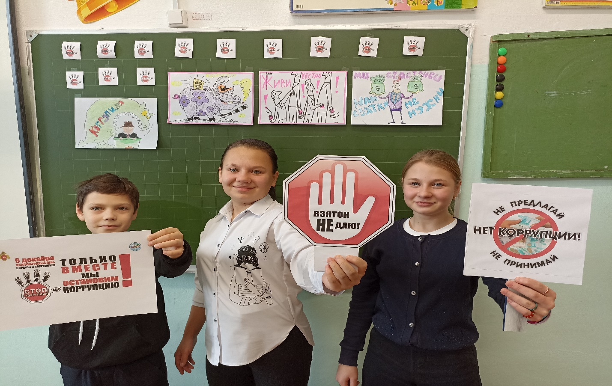
Классный час в 6 классе «НЕТ КОРРУПЦИИ»
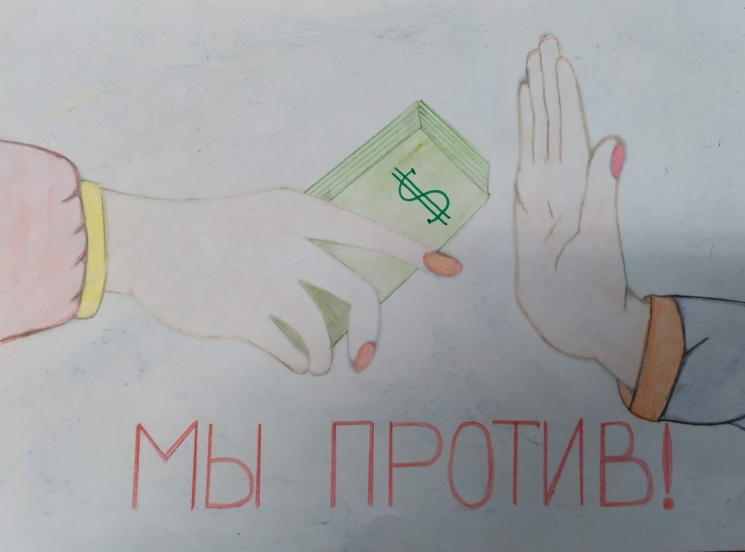

Классный час в 5 а классе «МЫ ПРОТИВ»
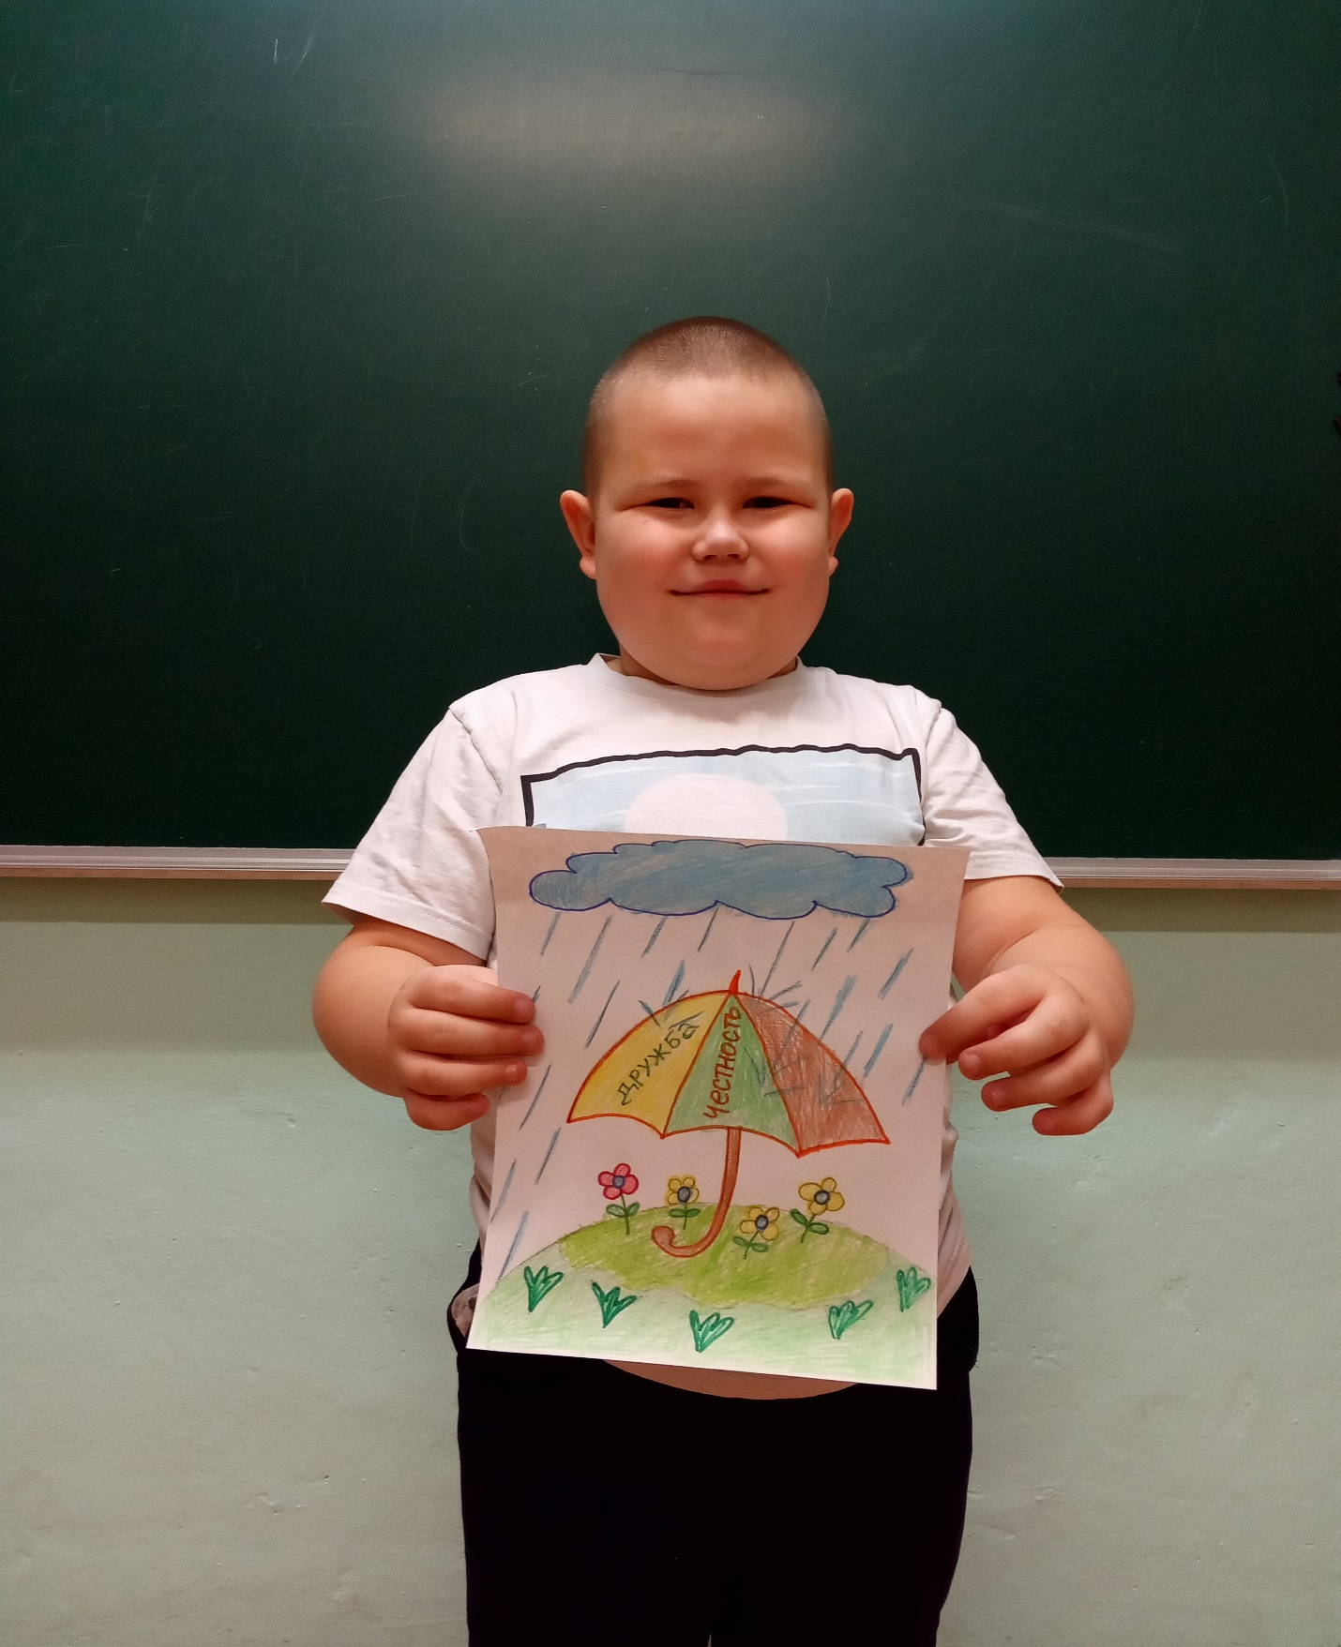
Классный час в 1 классе «ЧТО ЗНАЧИТ БЫТЬ ЧЕСТНЫМ?»

